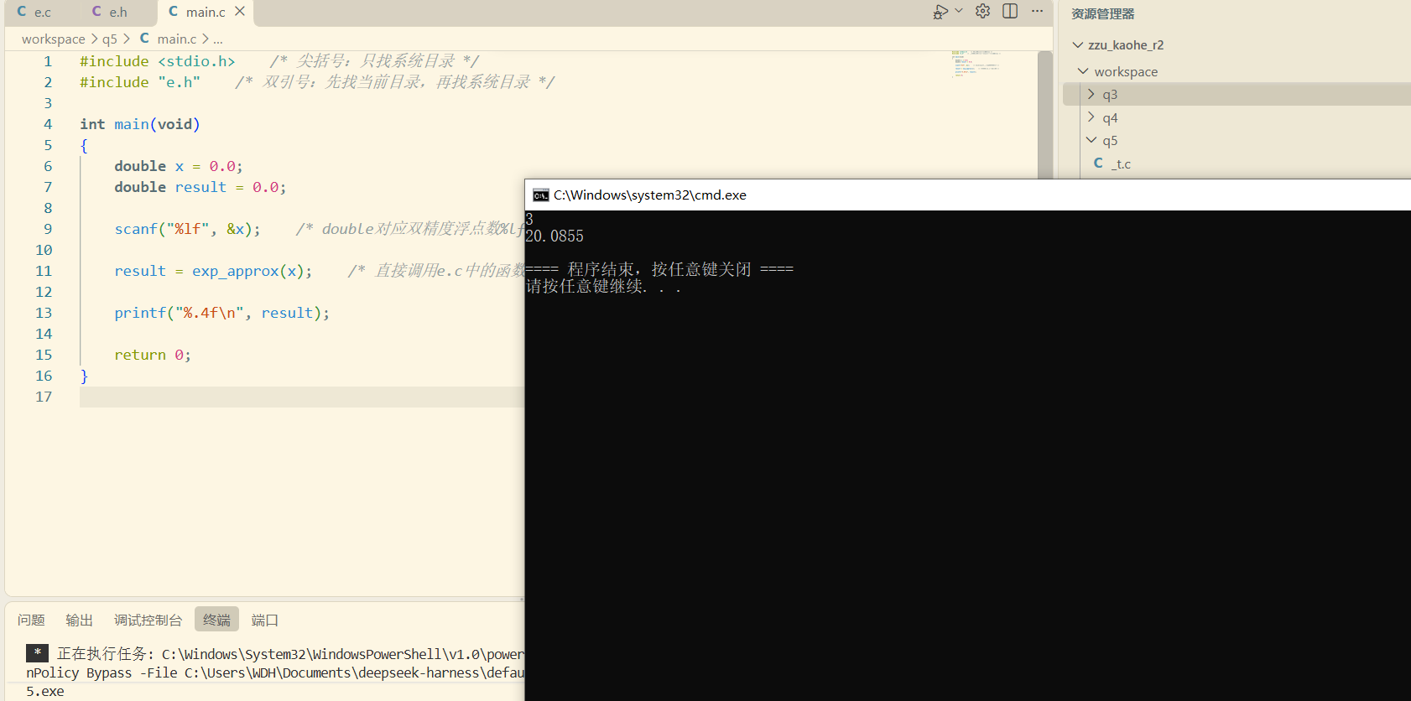
三个文件的分工：.h 只写有这么个函数（结尾分号、没有函数体），.c 写实现，main.c 只管调用。所以 main.c 只要 #include "e.h" 就能用那两个函数
保护宏防的是同一个源文件里 include 两次：#include 是把文件内容原样贴进来，贴第二次时 __E_H__ 已经定义过，#ifndef 不成立，整段就被跳过。

